系统界面

IE设置
本系统使用IE浏览器登录，需要对IE浏览器进行设置使得更好的使用本系统。
- 点击工具--Internet选项
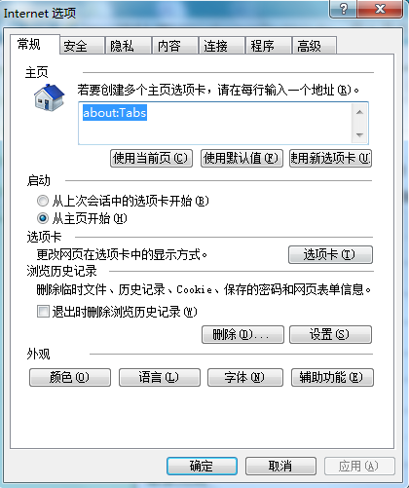
- 选择安全后，点击受信任站点，再点击站点
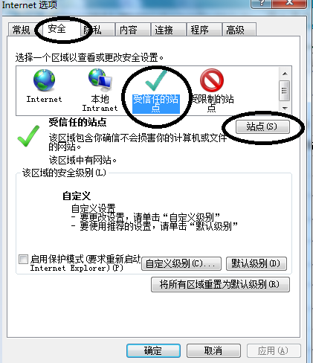

- 将http://58.222.216.189（该地址为系统登录地址）添加到可信任站点,同时去除掉https的控制。
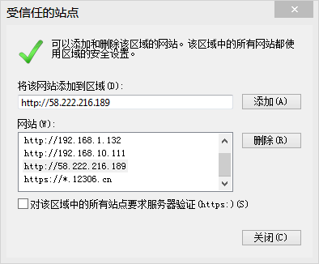
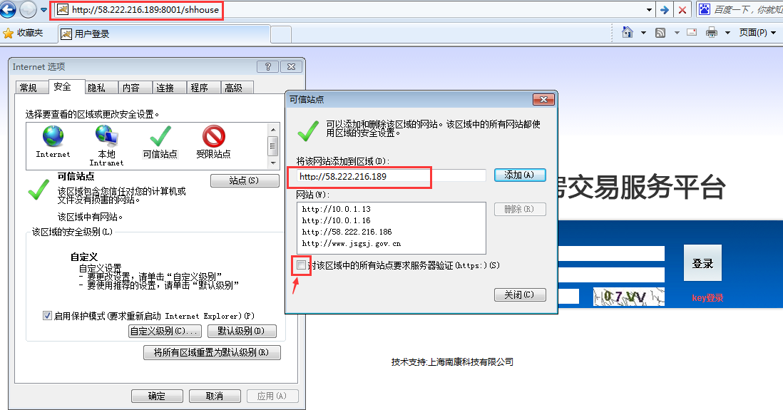
- 添加站点完成后，点击自定义级别
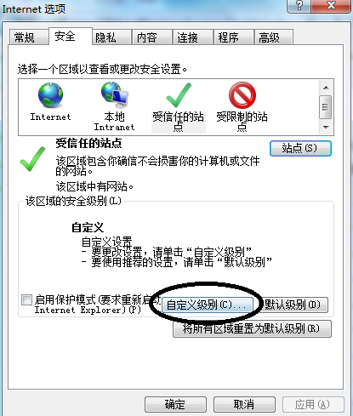
- 将ActiveX控件全部设置为启用。
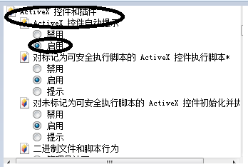
从第一条至下图中画红线处的选项都选择为启用（没有启用选项的，选择禁用以外的选项）
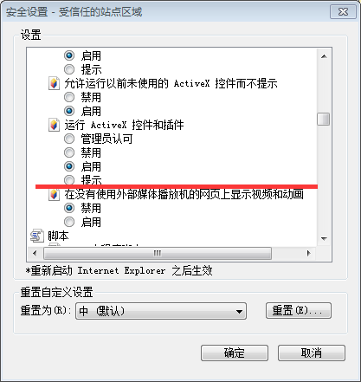

- 设置完成后，将IE浏览器重新启动。

插件下载

使用高拍仪拍照和读取身份证件信息的工作人员，还需要安装高拍仪浏览器插件。
进入系统后选择控制面板，点击帮助中心。

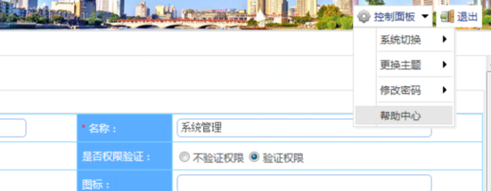
在帮助中心可以选择下载高拍仪插件。
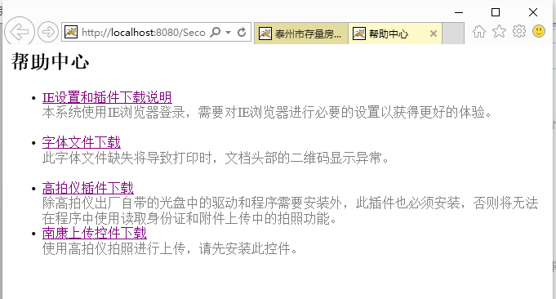

加密狗使用说明
本系统支持使用usbkey加密狗安全登录系统。
如图。
在系统登录页面右下角有key登录选项，点击按钮
如图，在新打开的页面点击右下角，安装key插件。
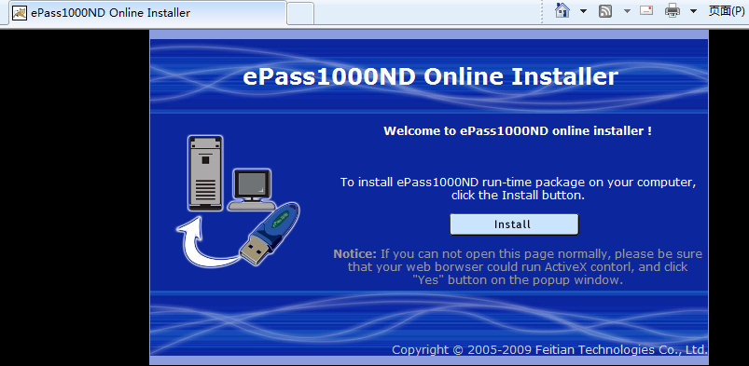
点击，等待1分钟完成安装。如下图，已成功完成安装。
